مذكرة اخبارية للمديرية الجهوية لجهة طنجة تطوان الحسيمة
الرقم الاستدلالي للأثمان عند الاستهلاك أساس : (2017 :100) لمدينة
في شهر ماي 2026 انخفضت أسعار الاستهلاك على المستوى الوطني بنسبة (0.9’% ) خلال شهر واحد في حين ارتفعت أسعار الاستهلاك بما يقارب (1.2% ) خلال سنة كاملة.
على المستوى الشهري انخفض الرقم الاستدلالي للمواد الغذائية ب 2’% في شهر ماي 2026 مقارنة بشهر ابريل .2026 ويعزى ذلك الى انخفاض أثمان .الخضراواتب8.6% ‏، الأسماك والمأكولات البحريةب3.7% ‏، اللحمب1.9% ‏، الحليب والجبن والبيضب1.7% ‏، الزيوت والدهون و مواد غذائية غير مصنفة في مكان آخرب0.8% ‏ و مقهى، شاي وكاكاوب0.4% ‏
استقر التغير الشهري لمؤشر المواد غير الغذائية، و ذلك بفعل استقرار أثمان المواد المكونة للأقسام التالية : صحة و تعليمب0% ‏ .
على المستوى السنوي،انخفض الرقم الاستدلالي للمواد الغذائية ب -0.7% في نونبر 2025 مقارنة بنظيره من السنة الماضية،ويعزى ذلك إلى تراجع أثمان المواد المكونة للمجموعات التالية: الزيوت والدهونب24.5% ‏، مواد غذائية غير مصنفة في مكان آخرب1.2% ‏، الحليب والجبن والبيضب1% ‏، الخبز والحبوب و خدمات تقديم الطعامب0.7% ‏ و المياه المعدنية، والمشروبات الغازية، وعصائر الفاكهة والخضراوات (بدون تاريخ)ب0.5% ‏. وعلى الرغم من الارتفاعات المسجلة في أثمان المواد المكونة للمجموعات التالية: الأسماك والمأكولات البحريةب7.2% ‏، الخضراواتب6.4% ‏، اللحمب4.3% ‏، مقهى، شاي وكاكاو و التبغب4% ‏، الفواكهب3.5% ‏ و السكر، والمربى، والعسل، والشوكولاتة، والحلوياتب0.8% ‏ و كذا استقرار أثمان NA فإن ذلك لم يؤثر على التطور العام.
في حين، سجل التغير السنوي لمؤشر المواد غير الغذائية ارتفاعا ب 2.6 %، نتيجة التباين بين أقسامه حيث انخفض قسم الاتصالاتب0.3% ‏ بينما ارتفع مواصلاتب8.1% ‏
تطور معدل التغير السنوي (%) للرقم الاستدلالي للأثمان عند الاستهلاك لشهر ماي
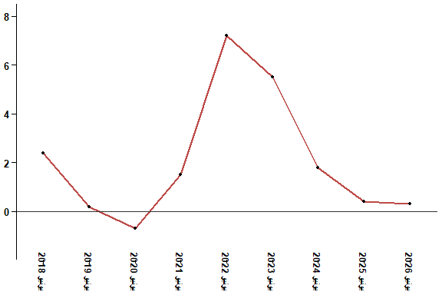
في ماي 2026 ارتفع الرقم الاستدلالي للأثمان عند الاستهلاك ب 1.2 % مقارنة بشهر ماي 2025
تطور معدل التغير السنوي (%) للرقم الاستدلالي للأثمان عند الاستهلاك لشهر ماي
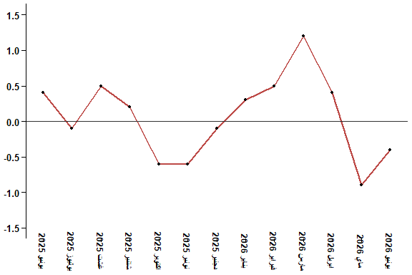
في ماي 2026 انخفظ الرقم الاستدلالي للأثمان عند الاستهلاك ب 0.9 % مقارنة بشهر ابريل 2026
الرقم الاستدلالي للأثمان عند الاستهلاك لمدينة ماي :2026 (أساس 2017:100)
التغير (%) منذ |  |  | الرقم الاستدلالي لشهر |  |  |  |  | الترجيحات | أقسام المواد
12 شهرا | 3أشهر | شهر واحد | يونيو 2026 | ماي 2026 | ابريل 2026 | مارس 2026 | يونيو 2025
-2,3 | -3,5 | -0,8 | 128,1 | 129,1 | 131,8 | 132,7 | 131,1 | 39,009 | المواد الغذائية
-2,5 | -3,6 | -0,8 | 127,2 | 128,2 | 131,1 | 132,0 | 130,5 | 37,502 | 01- المواد الغذائية والمشروبات غير الكحولية
3,9 | 0,8 | 0,0 | 150,5 | 150,5 | 150,5 | 149,3 | 144,9 | 1,507 | 02- المشروبات الكحولية والتبغ
2,3 | 1,1 | -0,2 | 114,6 | 114,8 | 114,8 | 113,4 | 112,0 | 60,991 | المواد غير الغذائية
0,8 | -0,2 | -0,1 | 117,9 | 118,0 | 118,2 | 118,1 | 117,0 | 4,323 | 03 - الملابس والأحذية
1,4 | 0,9 | -0,1 | 110,8 | 110,9 | 110,0 | 109,8 | 109,3 | 14,575 | 04 - السكن والماء والكهرباء والغاز ومحروقات أخرى
1,2 | 0,5 | 0,0 | 113,9 | 113,9 | 113,4 | 113,3 | 112,6 | 4,407 | 05 - الأثاث والأدوات المنزلية والصيانة العادية للمنزل
0,3 | 0,2 | 0,1 | 101,7 | 101,6 | 101,6 | 101,5 | 101,4 | 7,741 | 06 - الصحة
6,7 | 4,2 | -1,0 | 123,4 | 124,7 | 126,1 | 118,4 | 115,7 | 10,040 | 07 - النقل
-0,3 | -0,1 | 0,0 | 103,6 | 103,6 | 103,7 | 103,7 | 103,9 | 2,958 | 08 - المواصلات
-0,2 | 0,1 | -0,1 | 104,8 | 104,9 | 105,1 | 104,7 | 105,0 | 2,735 | 09 - الترفيه والثقافة
2,1 | 0,0 | 0,0 | 124,4 | 124,4 | 124,4 | 124,4 | 121,8 | 5,636 | 10 - التعليم
2,1 | 1,1 | 0,3 | 123,9 | 123,5 | 123,2 | 122,5 | 121,4 | 1,461 | 11 - مطاعم وفنادق
3,4 | 0,2 | 0,0 | 120,7 | 120,7 | 120,8 | 120,5 | 116,7 | 7,115 | 12 - مواد وخدمات أخرى
0,3 | -0,9 | -0,4 | 119,9 | 120,4 | 121,5 | 121,0 | 119,5 | 100,000 | الرقم الاستدلالي العام
المندوبية السامية للتخطيط، مديرية الإحصاء -البحث الوطني حول الأثمان عند الاستهلاك

